一种新的基于位置相关权重的3D手写轨迹特征

陈一新¹，景红²
¹西南交通大学信息科学与技术学院、四川省成都市、ourochan@gmail.com
²西南交通大学信息科学与技术学院、四川省成都市、hjing@home.swjtu.edu.cn

摘要：“客厅娱乐”要求一种更加自然、符合用户习惯的方式与智能电视进行交互。智能电视的浏览网页、搜索在线视频节目等功能需要用户输入26个英文字母。通过用户手势输入英文字母的场景中，传统方法是借助轮廓等图像特征，对静态手势所代表的字母进行识别。本文首先描述了通过Kinect采集用户凌空书写的大写英文字母轨迹，并对轨迹进行识别的算法框架。为了提高轨迹识别的准确率，提出了一种新的基于位置相关权重的的轨迹特征。实验使用DTW分类器对手写轨迹进行识别。实验结果表明，这套算法框架对3D手写轨迹的识别率达到95%。相比于传统的轨迹特征，位置相关权重轨迹特征提高了5%的识别率。借助这套算法框架，我们可以通过手势，更加方便、准确地与智能电视进行交互。

关键词：智能电视，手势识别，3D手写轨迹，RGB-D摄像头，DTW分类器

A Location-Weighted Novel Feature for 3D Handwriting Trajectory Recognition
Yixin Chen¹ , Hong Jing²
¹Faculty of Information Science and Technology, SouthwestJiaotong University, Chengdu, Sichuan, China, ourochan@gmail.com
²Faculty of Information Science and Technology, SouthwestJiaotong University, Chengdu, Sichuan, China, hjing@home.swjtu.edu.cn
Abstract: "Living room entertainment" requires a more natural, in line with user habits ways to interact with the smart TV. Smart TV web browsing, searching programs, and other functions required to enter 26 letters of the alphabet. Letters achieve gesture based input, the conventional method is to identify the static gesture. Static gestures inconvenient users to learn and use. This paper proposes a track written by the user Kinect 3D acquisition was carried out to identify and realize the letters input method framework. In order to improve the accuracy of the trajectory recognition, a new location-based trajectory feature weights. Experiments using DTW classifier 3D handwriting trajectory recognition. Experimental results show that, by collecting Kinect obtained 3D trajectory may reach 95% recognition rate. Compared to the traditional characteristics of the track, the track features position weight increased by 5% recognition rate. With this feature-based algorithm framework and track position weight, we can more easily and accurately interact with smart TV.
Key Words: Smart TV, Gesture Recognition, 3D Handwriting Trajectory, RGB-D Camera, DTW Classifier

1. 引言
随着计算机软硬件技术飞速发展，智能电视逐渐普及，“客厅娱乐”已逐步替代传统的家庭娱乐模式，成为主流。 智能电视除了传统的电视功能外，还提供玩游戏、在线检索观看网络视频、浏览网页等传统电视不具备的新功能。
这些新功能对智能电视人机交互提出了新的要求。 比如寻找节目，浏览网页时，需要输入节目名的拼写等文字信息。传统电视通过遥控器按键实现人机交互， 采用精简的按键来避免用户的困惑， 但精简的按键数目的减少时也意味着操作效率的下降。此外， 传统的控制器也没有解决智能电视所带来的光标定位等问题。因此， 我们需要一种新的人机交互技术。
与键盘、鼠标、触摸显示屏等人机交互方式所不同的是， 日常生活中，手势、表情、步态等身体语言也是人类交流的一种重要方式， 基于手势的HCI 技术能使得人机交互更加自然、便捷。特别地， 利用手指运动信息或者手指形态来构造HCI 技术近十年来也已经有不少的尝试， 归纳起来主要有如下几个方面的应用：(1)手势语言识别[ 5， 9～ 14] ， 例如汉语手指字母识别[ 9， 12] 、美国手势语言(ASL)[ 13] 、中国手势语言(CSL)[ 9， 14] 等；(2)手指鼠标：利用人手指来模拟鼠标功能[ 8， 15， 16] ；(3)利用基于视觉的手指来对虚拟物体进行控制[ 17～ 20] ， 其中比较典型的系统如数字桌面[ 18～ 20] 等；(4)TV 家电遥控[ 21] ：利用手指来控制TV 等家电产品；(5)Windows 命令控制：如WWW 浏览器导航[ 22， 8] 、屏幕操纵控制[ 23] 、游戏控制[ 24] 等；(6)手指绘画系统[ 8， 17， 24] ；(7)特殊环境下的机械及机器人控制[ 25] 等。尽管在手势人机交互领域的研究人员已经从事了大量的研究工作，但从目前已发表的文献资料来看， 利用手势并结合文字识别技术来进行文字输入， 目前仅有少数的几篇研究。
通过手势输入文字的传统方法，是静态手势识别（比如ASL）。这种方法主要服务于聋哑人群体，要求用户系统地学习和记忆许多手势符号，对于正常人来讲，难学难用。在最新的一些研究中，用户带上可以采集加速度信息的数据手套，通过采集手移动过程中，手心位置加速度的时间序列（Time Series）作为DTW/HMM分类器的训练和测试数据，进行分类，得到手移动绘制的轨迹说表达的动态手势类或者阿拉伯数字。也有研究通过摄像头捕捉手指移动的2D轨迹，速度等动态信息，对轨迹所属的文字类进行分类匹配。针对不同的识别目标，轨迹特征、分类器的选用，对分类的正确率都有决定性的作用。
本文主要讨论了使用DTW分类器对26个英文大写字母的3D动态轨迹进行分类识别时，轨迹特征的选取对识别率的影响，并且提出了一种改进传统轨迹特征从而提高识别率的新方法。本文首先总结了该领域的相关工作；接着，叙述了3D轨迹采集和识别的算法框架，包括通过对Kinect深度图像对手指点进行检测和跟踪得到3D轨迹；通过DTW识别3D轨迹。之后比较了传统轨迹特征和改进后的轨迹特征的识别率，得到了改进轨迹可以显著提高识别率的结论。

2. 相关工作
一些研究中，研究者分别采用了方向角特征、加速度特征、时域（RF、WPD）特征与频域（FFT）特征融合技术来描述手的运动轨迹，并通过各种HMM分类器、SVM分类器、神经网络分类器对数字0-9的手写轨迹进行分类识别，取得了85%~94%的识别率[1-6]。这些研究表明，轨迹特征的选取，以及分类器的组合对识别率有关键影响。金连文等人利用摄像头捕捉人手指的运动轨迹，通过手指跟踪及检测算法，恢复出手指虚拟“书写”文字的二维图像数据，再进行识别输出。实验结果表明，该系统对手指“书写”的数字、英文等虚拟文字识别率能达到95%以上[7]。王松林通过Kinect SDK获取得到了手掌中心的运动轨迹的加速度和速度特征，通过改进的DTW分类器，识别预先定义的操控机器人控制命令，平均识别率达到了95%[8]。Vikram等人通过Leap Motion采集英文字母书写的手指轨迹，并且通过DTW分类器对单个字母进行识别。实验测试了不同大小窗口DTW分类器的实时性[9]。上述研究表明，通过Kinect采集英文字母的手写轨迹，并对其进行识别是可行的。以下章节将会对3D轨迹书写的算法框架以及一种新的基于位置权重的轨迹特征进行描述和讨论。

- 算法框架 这
本文实现的3D手写轨迹识别算法框架如图所示。
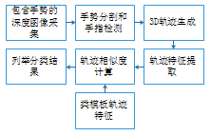
图1 手写轨迹识别算法框架

A. 手势的检测和分割
本文采用Kinect采集包含包含手掌部分和背景在内的深度数据。通过设定阈值，从深度图像中，截取出含有噪声的手部区域， 然后通过K-Means算法去除噪声， 获得比较完整的手部区域。深度图像的手势分割如图2所示。
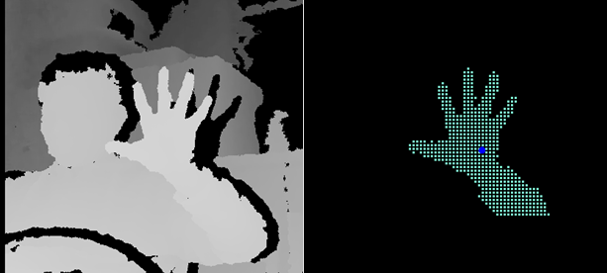
图2 深度图(左） 分割后的手势区域（右）
深度图像具有光照不变性、抗背景冗杂干扰的特性。因此，通过上述方法得到的手势区域，同样具有上述特性，可以为下一步的手指检测和追踪，提供可靠的手势分割数据。

B. 手指点检测和跟踪
本文采用文献[10]介绍的方法，首先对手势区域提取出最小凸包（Convex Envelope）；接着，使用FT-CDB算法在最小凸包区域内识别出各个手指点。
拥有不同的手指点数量的手势可以代表不同的含义。本文将只有一个手指点的手势作为“书写输入手势”。 当出现该手势时，我们对唯一的手指点进行跟踪和记录，得到3D手写轨迹。 如图3所示。
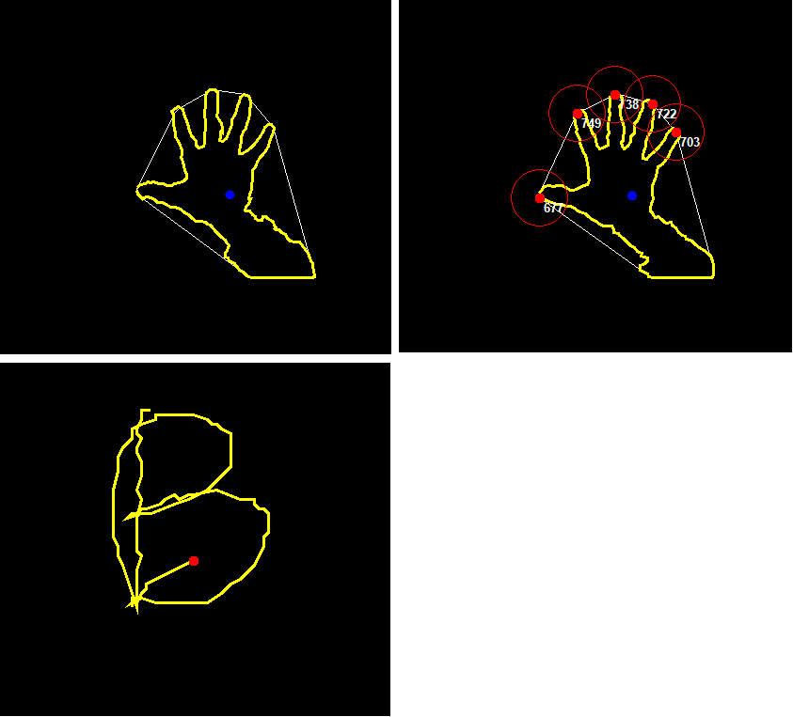
图3
（a）Convex Envelope（b）检测到的手指点
（c)“书写输入手势” （d）3D手写轨迹

C. 识别3D手势轨迹识别
通过手指点检测和跟踪，我们得到轨迹上各个采样点的空间位置的时间序列作为原始数据。通过对原始数据进行处理，可以抽取出采样点的相对位置、速度、加速度等信息，作为轨迹的特征序列。
为了对轨迹进行分类，需要计算轨迹特征序列与轨迹模板特征序列之间的相似度。常用的计算方法如表1所示。因为书写者完成轨迹输入的时间长短不同，所以即使是同一类轨迹（比如字母B），特征序列也不等长。针对特征序列不等长的特点，最常用的是DTW算法。
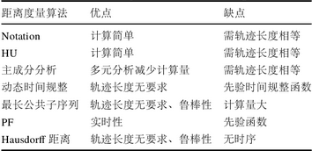
表1 距离度量算法

4. DTW算法
假设时间序列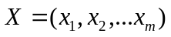，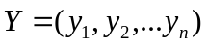。DTW算法通过计算X、Y之间的DTW距离，作为时间序列的差异度。DTW距离值越大，则差异度越高；反之，则越低。DTW距离的定义如下：
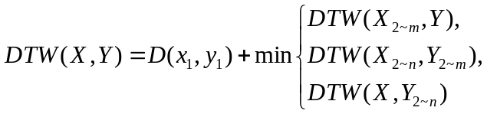 (1) 其中，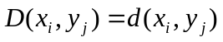，表示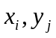之间的基距离。如果是标量，那么基距离可表示为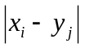。如果是矢量，那么基距离的表示可以参考文献[11]。
在进行分类时， 将测试样本与每个类的模板逐个计算DTW距离， 根据计算结果，将测试样本归为与类模板差异度最小的类。

4. 基于位置相似度权重的轨迹特征
很多因素会影响识别率。加速度仪、触摸屏等设备采样率高（50-200Hz），信号数据中夹杂噪声。应攀[6]等人采用频域和时域特征融合技术，使用WPD/RF+FFT特征，减少噪声对分类的影响。对于Kinect来讲，由于采样率很低（24Hz），因此不会出现上述情况。
另一方面，即使用户书写同一类轨迹，书写过程中，手势速度、 完成轨迹输入的时间也会发生变化。同时，用户距离Kinect的远近也会直接造成轨迹的空间尺寸、旋转、平移变化。通常采用相对位置、速度、加速度等特征描述轨迹应对这些变化。
为了有效识别用户的手写轨迹，约定如下假设作为轨迹识别的前提约束：同一个用户书写同一类轨迹，手写轨迹的几何特征变换很小。
DTW分类器通过计算“窗口”内，相邻几个特征向量的最小相关度，并通过动态规划算法，计算各个序列内所有特征向量最小距离之和，作为整个时间序列之间的相似度。为了达到好的分类效果，需要“尽量增加类与类之间的不相识度”，减少类内的相似度”。
位置相关性， 指的是采样点在整个轨迹中的相对位置的相近程度。
由于DTW没有考虑采样点之间的位置相关性，即使加入了窗口的限制，也不能排除窗口内的采样点在位置上不相关所造成的影响：
- 同一个轨迹类内，不相似的位置上有相似的特征向量，DTW距离错误增加。
- 不同轨迹类内，相似位置，DTW距离错误减少。
这两种情况，都将导致类间的区分度的降低。
为了避免上述情况，可以在计算特征向量的基距离时，增加“位置相似度权重”：
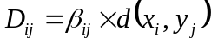 (2)
位置相似度权重的算法在章节余下部分给出。

位置相似度权重算法
算法1：计算手写轨迹的各个参数。
输入：手写轨迹空间位置序列。
输出：轨迹中心点、轨迹基准向量（图4右）。
- 计算轨迹的最小凸包轨迹点集合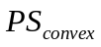。
- 计算最小凸包的几何中心。
- 计算轨迹的基准向量。

算法2：计算轨迹上各采样点与基准向量夹角。
输入：手写轨迹、算法1输出
输出：轨迹上各点与基准向量的夹角
- 以最小凸包中心点为起点，计算每一个轨迹点与方向向量。
- 计算与基准向量的夹角θ。
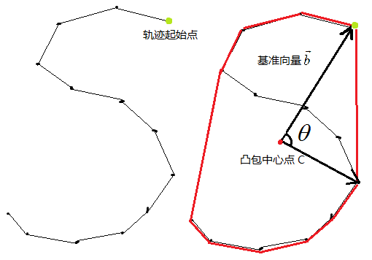
图4 轨迹“S”（左） 轨迹特征（右）
算法3：计算不同轨迹上2点的位置相似度。
输入：手写轨迹1、2；算法1、2输出
输出：特征序列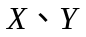中任意两点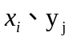的位置相似度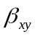。
- 计算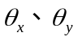之间的相似度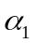：
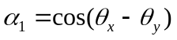 (3)
- 计算距离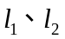间的相似度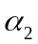：
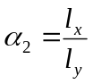 (4)
- 计算位置相似度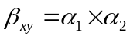

5. 实验和讨论
实验测试A-Z共26个大写英文字母， 每个字母每个测试者采取15个样本， 1个作为训练数据， 其余样本作为测试数据。实验总共采取5个测试者的手写轨迹。实验结果如表所示。

实验环境和设备
实验开发环境包括硬件和软件2部分。
硬件包括：
- Kinect For Windows v1：Microsoft发布，可以采集RGB和深度数据。相比于Kinect For Xbox，支持近景模式（Near Range Mode）。
- PC一台：AMD Athlon（tm）II X4 630
软件包括：
- Visual Studio 2013：搭建工程，编写算法。
- Windows 7 旗舰版操作系统
- Kinect for Windows SDK 1.8：Microsoft发布，包括Kinect与PC的硬件驱动、二进制组件（提供编程接口）。

实验结果和讨论
采用传统加速度特征和位置相关权重特征的轨迹识别率分别如表1和表2所示。
分析和对比实验数据可以发现：
- 采用位置相关权重特征的平均识别率（95%）相比于传统特征的平均识别率（90%）高5%；
- 对于英语中出现频率高的字母（etaoin shrdlu），位置相关权重的识别率都比传统特征的识别率高。
- 字母xx，xx，xx出现了比较低的识别率。原因在于这几个字母的轨迹比较相近，出现相互之间的无识别（比如xx识别为xx）。
表2 传统特征的识别率
手势名称 | 实验次数 | 识别次数 | 准确率
A | 100 | 89 | 89%
B | 100 | 87 | 87%
C | 100 | 87 | 87%
D | 100 | 90 | 90%
E | 100 | 92 | 92%
F | 100 | 89 | 89%
G | 100 | 87 | 87%
H | 100 | 87 | 87%
I | 100 | 90 | 90%
J | 100 | 92 | 92%
K | 100 | 89 | 89%
L | 100 | 87 | 87%
M | 100 | 87 | 87%
N | 100 | 90 | 90%
O | 100 | 92 | 92%
P | 100 | 89 | 89%
Q | 100 | 87 | 87%
R | 100 | 87 | 87%
S | 100 | 90 | 90%
T | 100 | 92 | 92%
U | 100 | 90 | 90%
V | 100 | 92 | 92%
W | 100 | 89 | 89%
X | 100 | 87 | 87%
Y | 100 | 87 | 87%
Z | 100 | 90 | 90%
表3 位置相关权重特征的识别率
手势名称 | 实验次数 | 识别次数 | 准确率
A | 100 | 89 | 89%
B | 100 | 87 | 87%
C | 100 | 87 | 87%
D | 100 | 90 | 90%
E | 100 | 92 | 92%
F | 100 | 89 | 89%
G | 100 | 87 | 87%
H | 100 | 87 | 87%
I | 100 | 90 | 90%
J | 100 | 92 | 92%
K | 100 | 89 | 89%
L | 100 | 87 | 87%
M | 100 | 87 | 87%
N | 100 | 90 | 90%
O | 100 | 92 | 92%
P | 100 | 89 | 89%
Q | 100 | 87 | 87%
R | 100 | 87 | 87%
S | 100 | 90 | 90%
T | 100 | 92 | 92%
U | 100 | 90 | 90%
V | 100 | 92 | 92%
W | 100 | 89 | 89%
X | 100 | 87 | 87%
Y | 100 | 87 | 87%
Z | 100 | 90 | 90%

结论
本文介绍了从实时深度图像视频流中分割手势并采用了文献[8]介绍的K曲率算法，检测手指点，可以有效地避免光照和复杂背景的干扰，精确地提取手指点轨迹特征。通过DTW算法，对手指点的运动轨迹进行识别。实验结果表明，结合本文提出的位置权重特征，文中介绍的算法框架达到了95%的平均识别率，针对个别出现频率高的英文字母，比传统方法取得了更高的识别率。 为完善本算法框架，今后的工作将进一步提高xx，xx，xx这几个字母的识别率。数字的识别也可以添加到算法框架中来，增强普适性。

致谢
本文工作受（景老师）基金资助。

参考文献
[1]. 王琦进等, 基于隐马尔可夫模型的3D手写识别方法. 计算机应用研究, 2012(09): 第3565-3567+3570页.
[2]. 常亚南, 基于HMM的动态手势识别, 2012, 华南理工大学. 第 71页.
[3]. 陈静, 基于Kinect的手势识别技术及其在教学中的应用, 2013, 上海交通大学. 第 82页.
[4]. 鲁晨平, 激光笔轨迹识别系统设计与实现, 2009, 上海交通大学. 第 77页.
[5]. 严军, 空间手写识别特征提取研究, 2012, 浙江大学. 第 81页.
[6]. 应攀, 3D手写识别特征集取技术研究, 2013, 浙江大学. 第 60页.
[7]. 金连文等, 手指书写:一种虚拟文字识别人机交互新方法. 电子学报, 2007. 35(3): 第396-401页.
[8]. 王松林, 基于Kinect的手势识别与机器人控制技术研究, 2014, 北京交通大学. 第 82页.
[9]. Handwriting and Gestures in the Air, Recognizing on the Fly.
[10]. Maisto, M., et al., An Accurate Algorithm for the Identification of Fingertips Using an RGB-D Camera. IEEE Journal on Emerging and Selected Topics in Circuits and Systems, 2013. 3(2): p. 272-283.
[11]. A comprehensive survey on on-line handwriting recognition technology and its real application to the Nepalese natural handwriting.

